Dzień dobry. Witam wszystkich we wtorek, 30.03.2021r.

- Zapraszam do zabawy ruchowej przy piosence

Maskotki - kółeczko zabawa taneczna dla dzieci (Offical video 2019) - YouTube

- Wczoraj porównywaliśmy jajka przepiórcze, kurze, strusie. Dzisiaj najpierw proponuję obejrzenie filmu edukacyjnego „Jak z jajka powstaje kura?”
https://www.youtube.com/watch?v=LsrRsxF0teE&list=PLpHMLqVipc3OuR00Tyjq1DV8CeYkEQ7u1&index=11&t=0s

Porozmawiajmy z dziećmi o tym, jakie potrawy można sporządzić z jajek.

- Ćwiczenia klasyfikacyjne – zadaniem dzieci jest wybranie spośród obrazków tych, które kojarzą się z Wielkanocą.

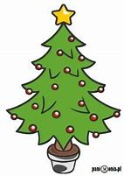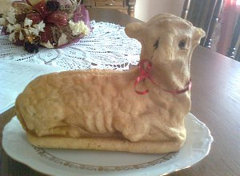

https://www.bing.com/images/search?view=detailV2&ccid=jg%2fFIzFo&id=9169C9E627D88A1DED751DAE1B65C5E734426ACE&thid=OIP.jg_FIzFo1RTJnQREbp
https://www.bing.com/images/search?view=detailV2&ccid=MAfMAkLK&id=89BDFF40D681AD0B07801D3AF6E6BA7DDCBAAD21&thid=OIP.MAfMAkLK6brX

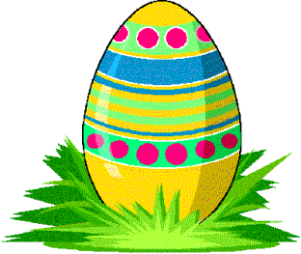

https://www.bing.com/images/search?view=detailV2&ccid=JiJfpShH&id=C4EC63866CEC3BE
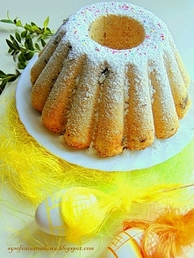
https://www.bing.com/images/search?view=detailV2&ccid=ojzUgNkv&id=EFF8D1557CD9C7AF242AD4C9CEA3D7ECF0E0A22D&thid=OIP.ojzUgNkvrIVvsQkUfgDKkQAAAA&mediaurl=

E9049121CA341051248F2CE06&thid=OIP.JiJfpShHgWh0H5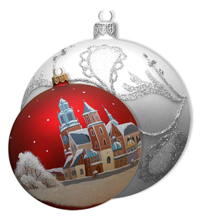w9IEuvI

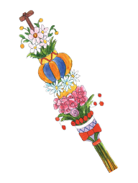
https://www.bing.com/images/search?view=detailV2&ccid=FSq5S5%2bX&id=7114C4D340C942BF80FA7BBBD672F40A86140958&thid=OIP.FSq5S5-Xnc1byQzA4kycTQH

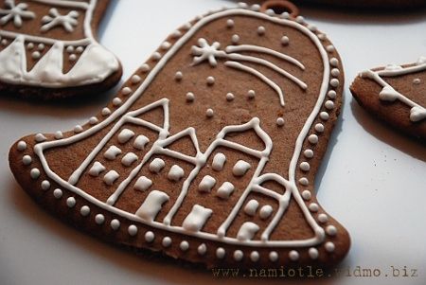

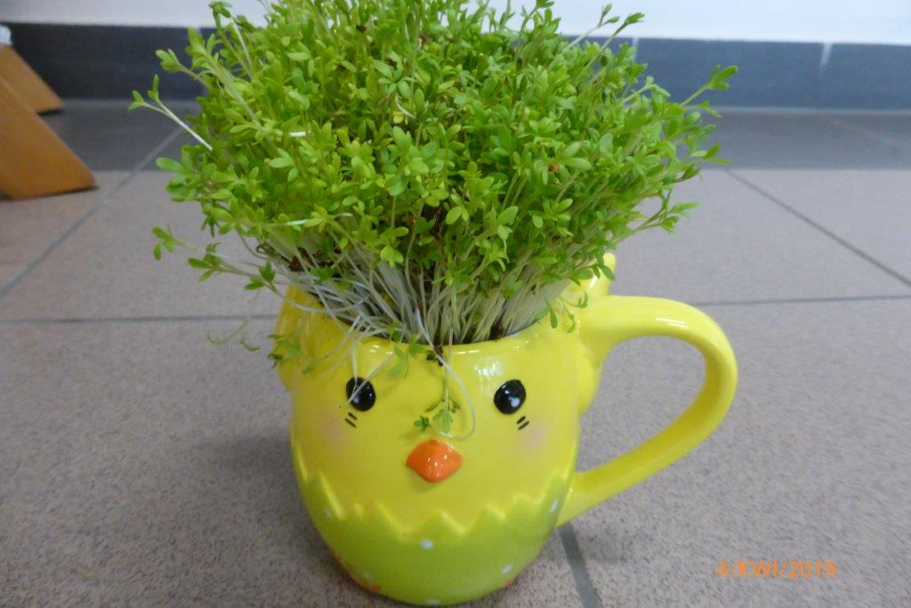

https://www.bing.com/images/search?view=detailV2&ccid=8UA8tPJe&id=CD7D8338FBFE3EA76B8EAF23057E26C23C9D5932&thid=OIP.8UA8tPJe8NtUFMiSy-Q

- Zapraszam do wysłuchania wiersza P. Beręsewicza pt. „Wielkanoc”

Jajko z napisem „Pisanka Janka”
to była, przyznam, niespodzianka,
bo u nas w domu, aż do tej pory,
każdy malował jajka we wzory.
Ale poza tym jak się wydaje,
nie ucierpiały stare zwyczaje:
były palemki, serdeczne słowa,
spacer, życzenia, babka drożdżowa,
a w śmigus – dyngus po dwóch minutach
wszystkim świątecznie chlapało w butach.

- Jakie zwyczaje związane z Wielkanocą są wymienione w wierszu?
- Co różniło tę Wielkanoc od poprzednich?

- Proponuję pracę z książką – 6 latki str. 68, 69 – wspólne czytanie tekstu, porównywanie koszyczków, odnajdywaie różnic.
- 5 latki str. 66, 67 – na wielkanocnym stole, historyjka, ułóż zadania do ilustracji.

- Zabawa ruchowa ‘Kurczątko i jastrząb’. Dziecko – kurczątko – podskakuje po pokoju, na hasło – Uwaga jastrząb! – musi się schować jak najszybciej na wyznaczonym miejscu (zabawę powtarzamy, zmieniając np. miejsce, do którego należy się schować).
- Karty pracy na dziś – 6 latki str. 76, 77; 5 latki – str. 60, 61.
- Dzisiaj poznamy również nazwy różnych jaj wielkanocnych:
- Kraszanki – jajka o czerwonej barwie
- Malowanki – jajka jednobarwne (nie czerwone)
- Wyklejanki – jajka z naklejonym obrazkiem z listków, sitowia, włóczki…
- Nalepianki – jajka ozdobione nalepionymi na skorupkę różnobarwnymi wycinankami z papieru
- Pisanki – przed zanurzeniem jajka w barwnym roztworze rysuje się na nim wzory woskiem. Po włożeniu do gorącej, barwnej wody tam, gdzie był wosk, zostaje biały, niepomalowany ślad na kolorowym tle.
- Zachęcam do wykonania podstawek pod jajka, wzory poniżej.

Dziękuję, zapraszam jutro
p. Iwona

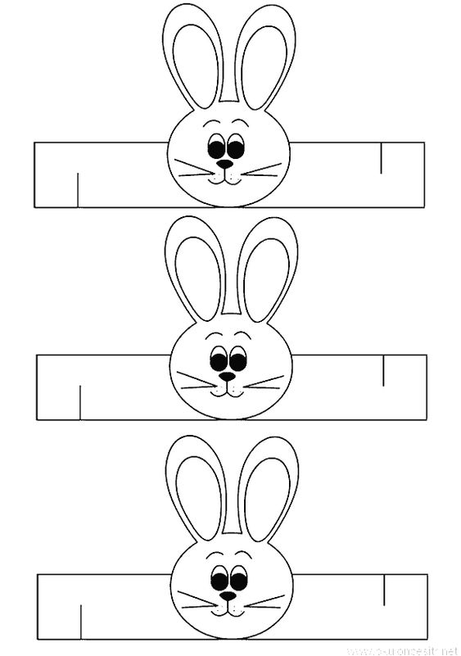
(376) Pinterest

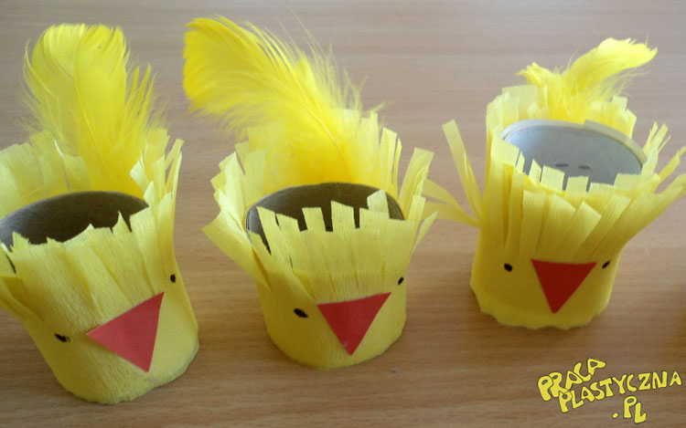
koszyczek wielkanocny obrazek dla dzieci - Bing images

